бюджетное профессиональное образовательное учреждение Вологодской области
«Череповецкий лесомеханический техникум им. В.П. Чкалова»

Рассмотрено на заседании ПЦК
Специальности 09.02.07
Протокол №1 от 29.08.2025
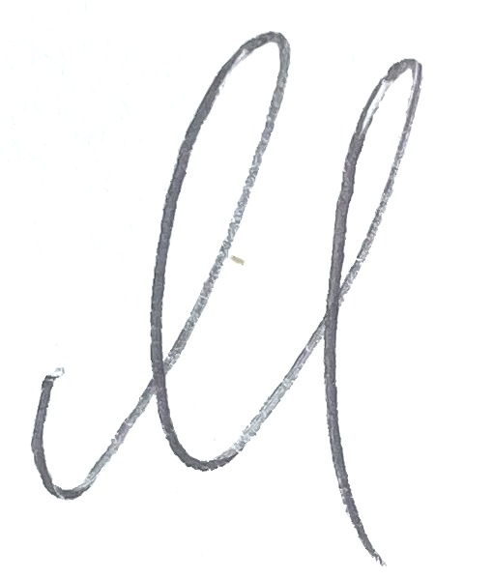
Председатель ПЦК А.А. Материкова

Задание
к производственной практике (по профилю специальности) (ПП.02)
Студенту(ке) группы __________________________________________________________
Специальность 09.02.07 «Информационные системы и программирование»
Вводный инструктаж: Ознакомление с целями и задачами практики; инструктаж по технике безопасности и противопожарной безопасности; организационные вопросы.
Тема: Осуществление интеграции программных модулей
Студент должен:
иметь практический опыт в:
- разработке и оформлении требования к программным модулям по предложенной документации
- разработке текстовых наборов (пакетов) для программного модуля
- разработке тестовых сценариев программного средства
- инспектировании разработанных программных модулей на предмет соответствия стандартам кодирования
- интеграции модулей в программное обеспечение
- отлаживании программных модулей
уметь:
- использовать выбранную систему контроля версий
- использовать методы для получения кода с заданной функциональностью и степенью качества
знать:
- модели процесса разработки программного обеспечения
- основные принципы процесса разработки программного обеспечения
- основные подходы к интегрированию программных модулей
- основные верификации и аттестации программного обеспечения
выполнить:
- разработку и оформление требований к программным модулям по предложенной документации
- интеграцию модулей в программное обеспечение
- разработку тестовых сценариев программного средства
- инспектирование разработанные программные модули на предмет соответствия стандартам кодирования

Руководитель производственной практики от учебного заведения:
_________________Материкова Анжелика Аркадьевна_________________________________

Дата выдачи задания на производственную практику ПП.02 «___» ______ 2025 г.
Задание принял (ла) к выполнению студент (ка)__________________________________

